**DOCKER**

VM

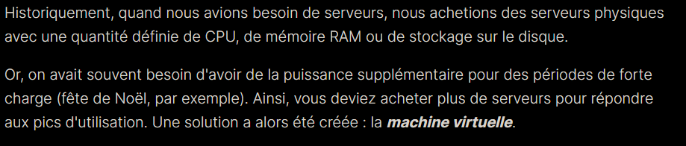

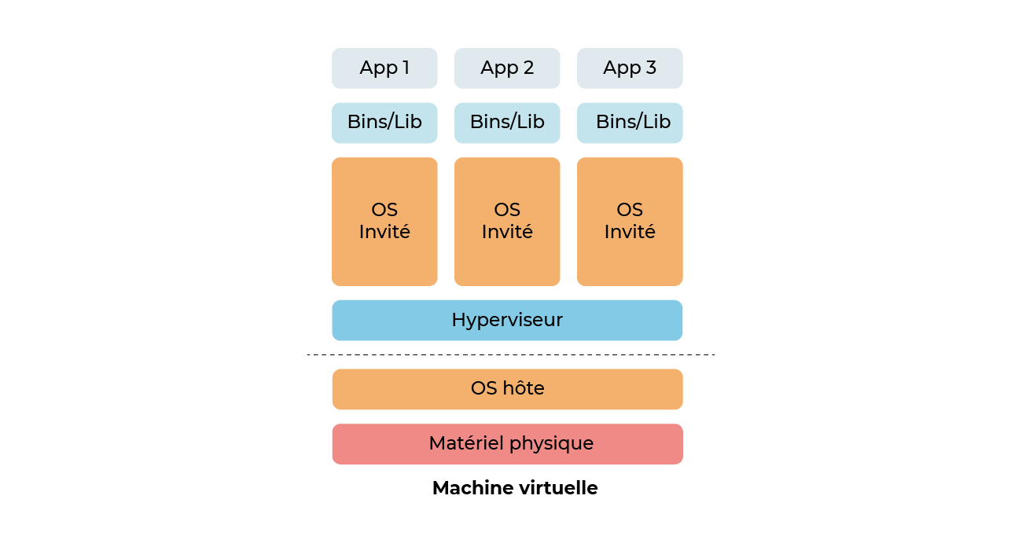

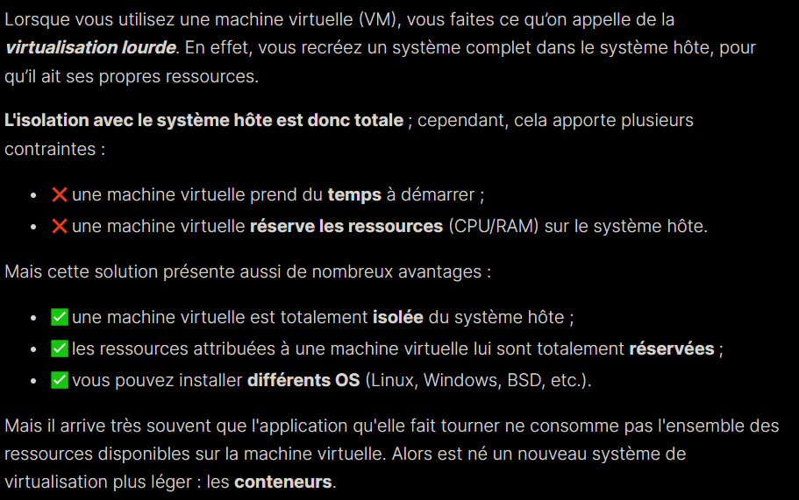

CONTENEUR

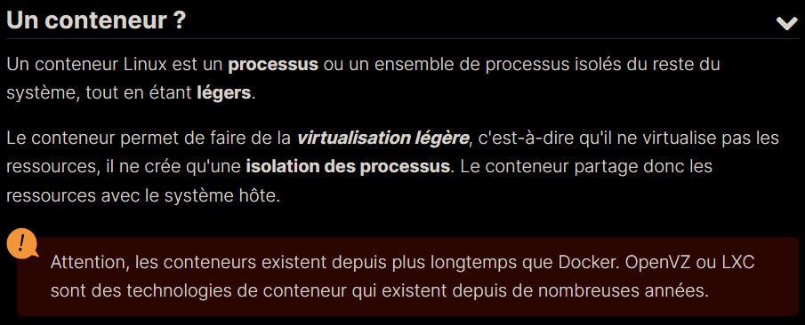

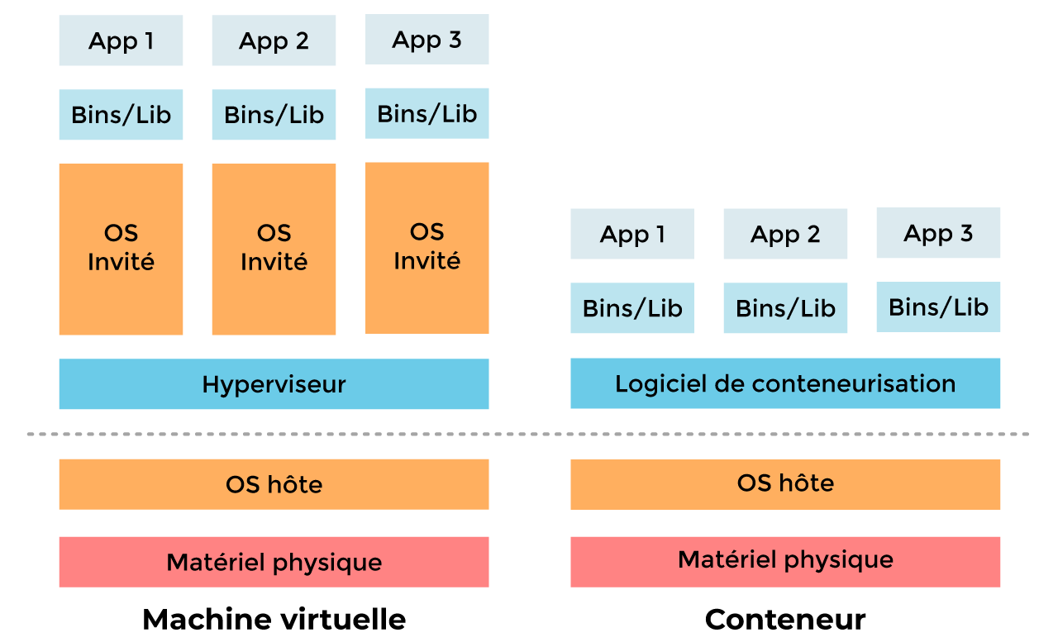

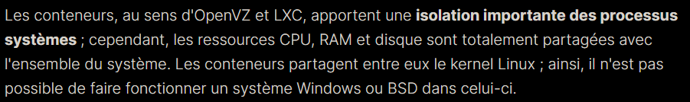

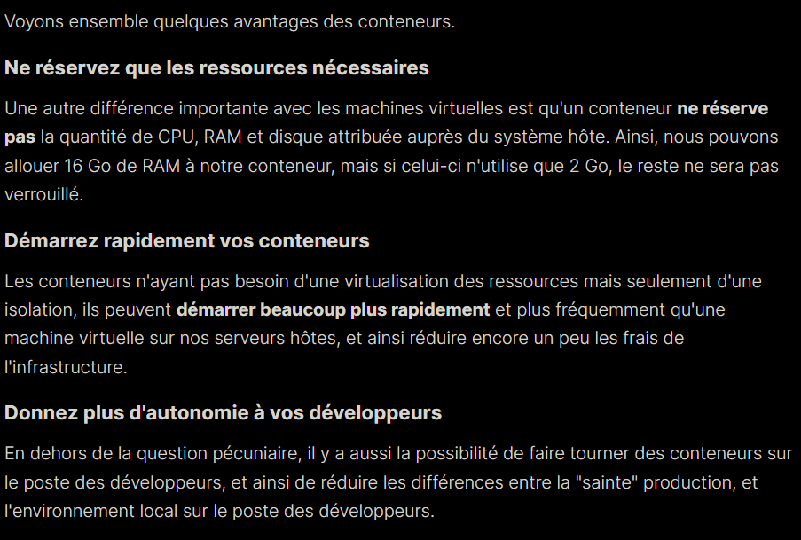

Pourquoi utiliser les conteneurs :

Les conteneurs permettent de réduire les coûts, d’augmenter la densité de l’infrastructure, tout en améliorant le cycle de déploiement.

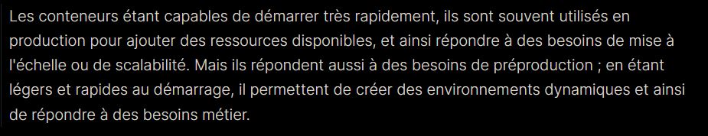



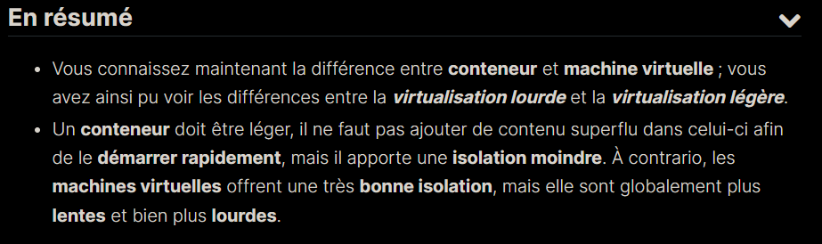

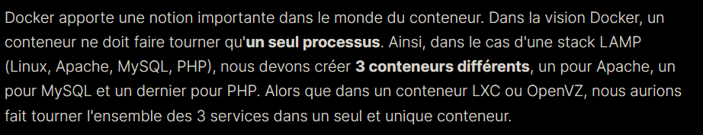

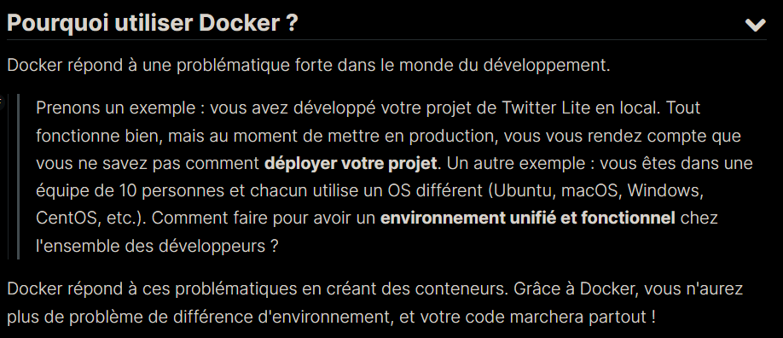

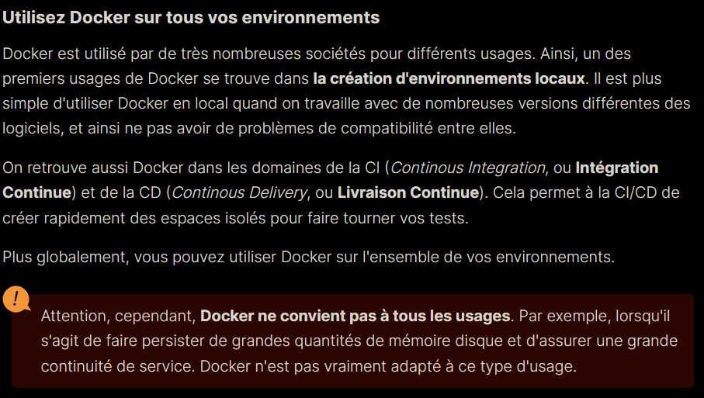

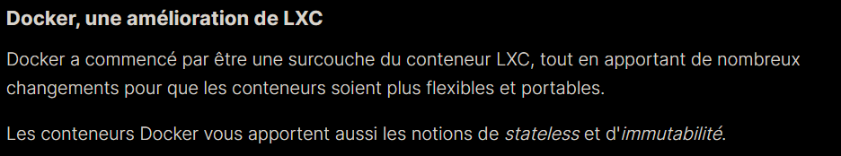

Stateless et immutabilité

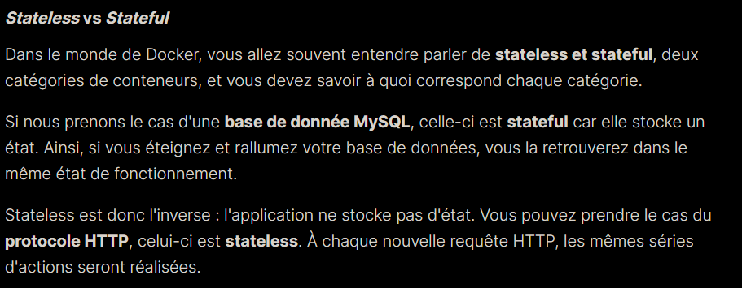

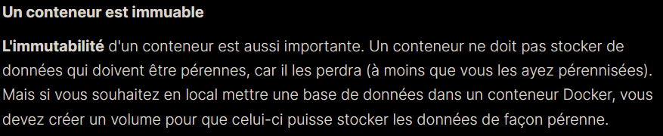

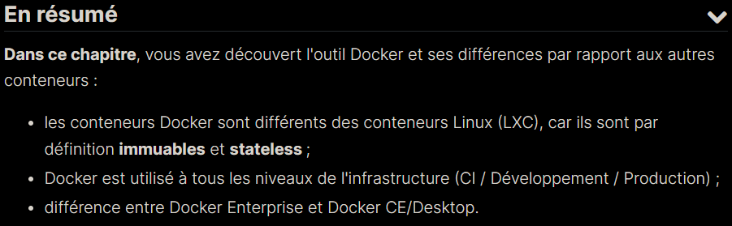

DOCKER HUB : est un service fourni par docker Inc, vous pouvez le comparer à Github mais spécialisé dans le stockage d’image pour docker.

Le docker Hub est aussi la registry officielle de docker :

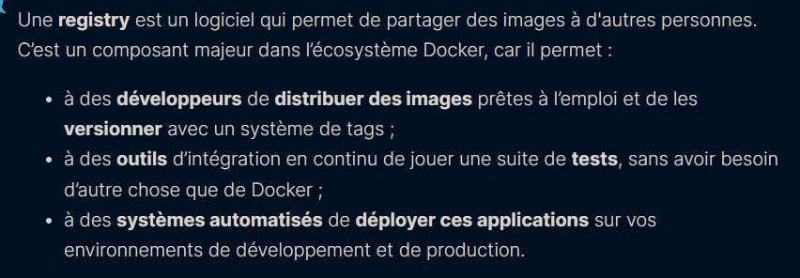

Commandes :

**Docker images** : cette commande va lister les images disponibles sur votre ordinateur.

**Docker ps** : liste les conteneurs dans votre ordinateur.

**Docker pull** : elle va télécharger depuis un dossier existant ou le dockerhub une image existante.

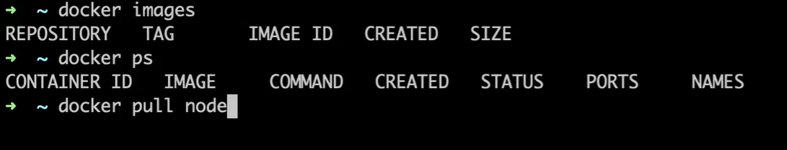

**Docker pull node** => télécharge l’image du langage node.js (langage de serveur web)

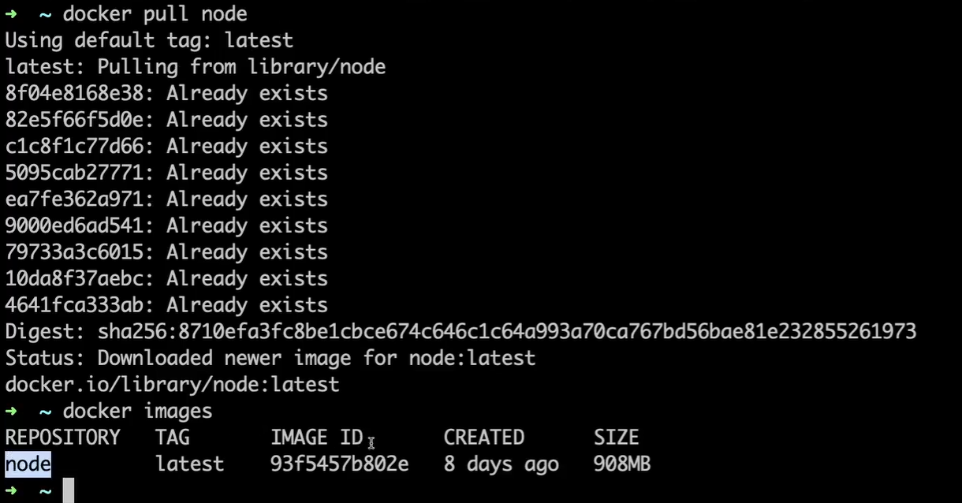

Using **docker images** we can check if we did download the node image.

**Docker run -it node** => permet de tourner le conteneur de l’image node (-it => interactive)

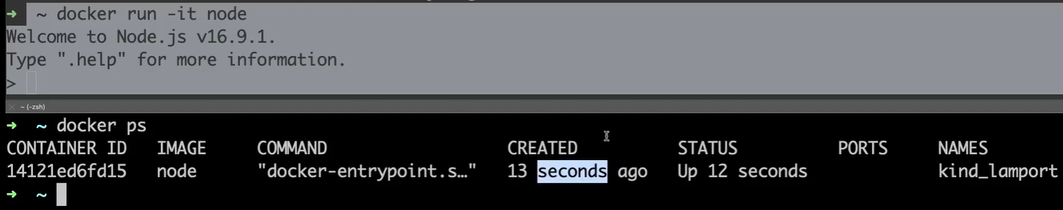

Using **docker ps** we can check if the container exists.

To stop a container => **docker stop container_id**

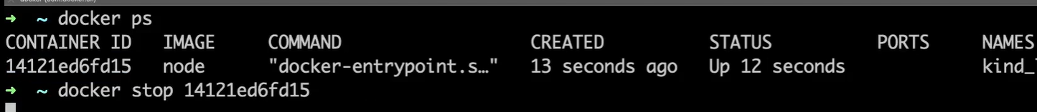

To run my container in the background =>

**docker run -it -d node** (-d détaché, node le nom de l’image)

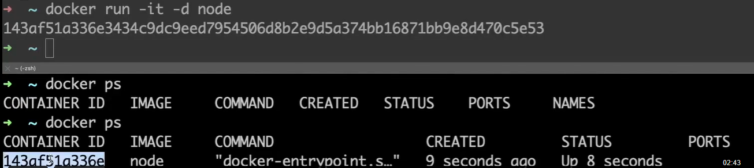

First container docker run hello-world

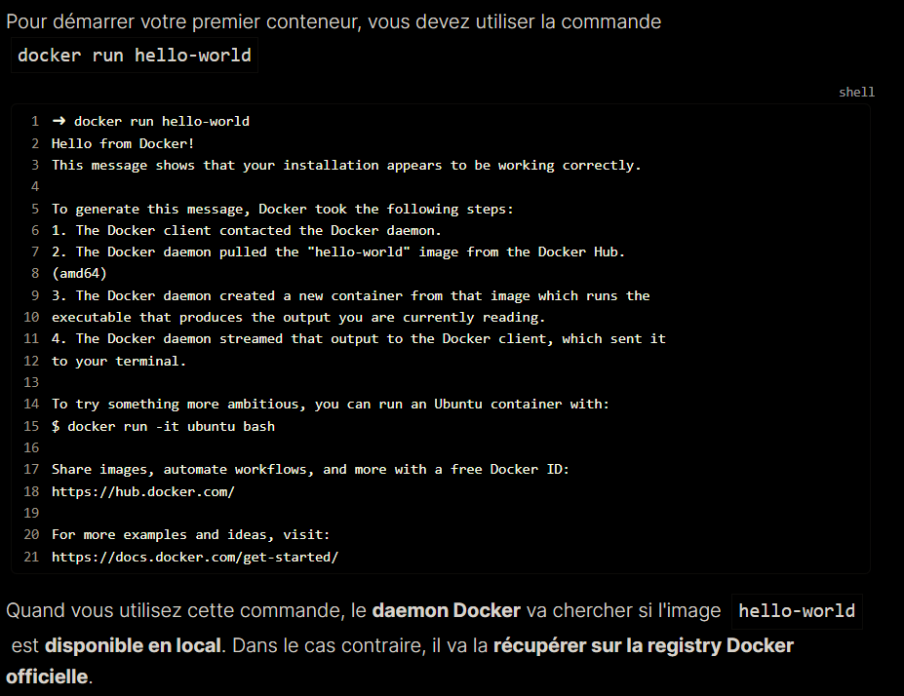



Démarrer un serveur Nginx avec un conteneur Docker

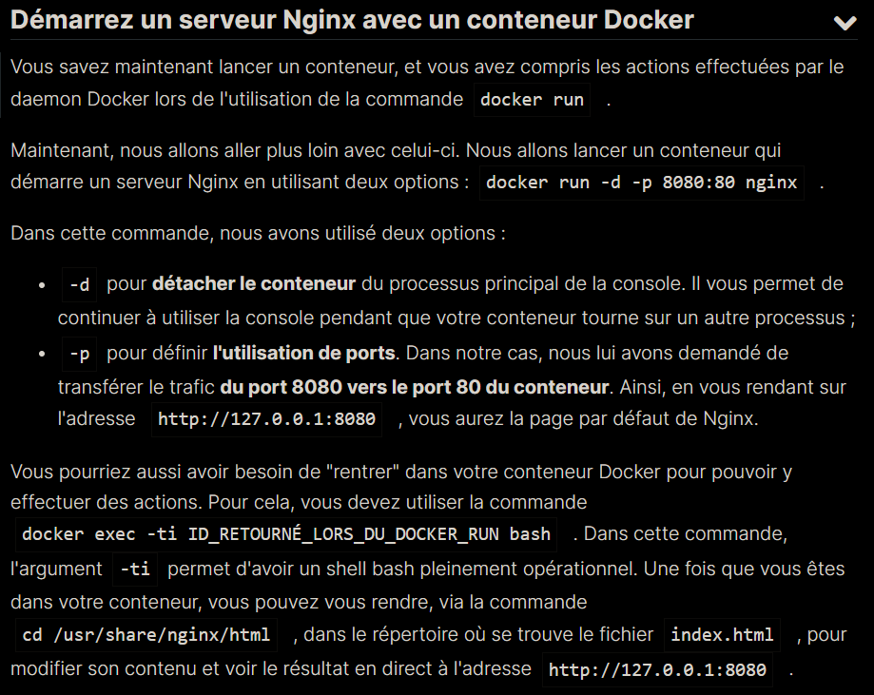

Arrêter un conteneur docker

**Docker stop container_id**

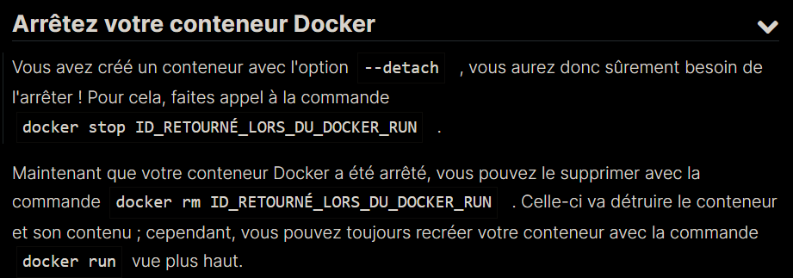

Arrêter un conteneur docker **ne détruit pas** le conteneur

**Supprimer** un conteneur

**Docker rm container_id**

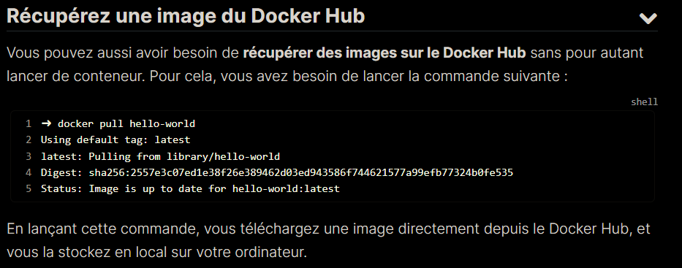

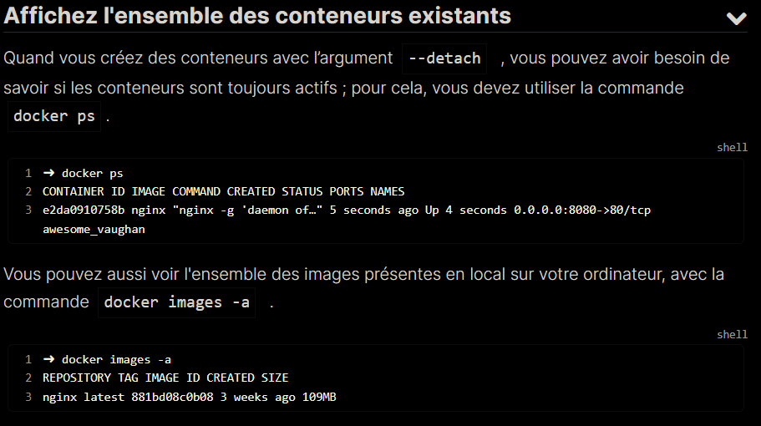

Pour faire le ménage => **docker system prune**

Cette commande va supprimer les données suivantes :

* L’ensemble des conteneurs docker qui ne sont pas en status running ;
* L’ensemble des réseaux crées par docker qui ne sont pas utilisés par au moins un conteneur ;
* L’ensemble des images Docker non utilisées ;
* L’ensemble des caches utilisés pour la création d’images Docker .

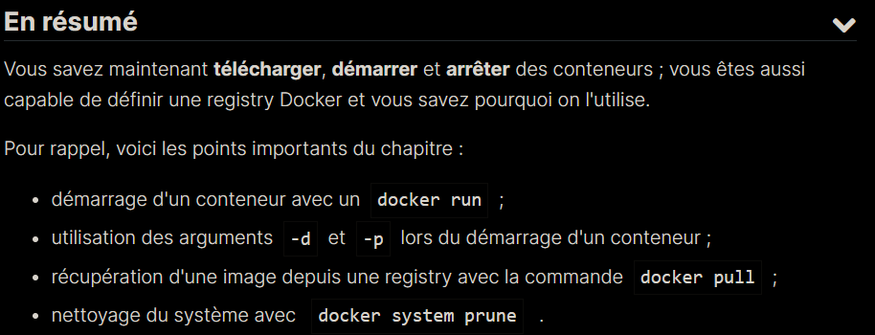

Create your own docker image :

Nous allons créer une image Docker, dans laquelle nous allons installer Node.js, ainsi que les différentes dépendances de notre projet.

Pour cela, nous allons créer un fichier nommé « Dockerfile ». Dans ce fichier Dockerfile, nous allons trouver l’ensemble de la recette décrivant l’image Docker dont nous avions besoin pour votre projet.

**DockerFile peut-être l’équivalent d’un fichier package.json en Node.js, ou composer.json en PHP.**

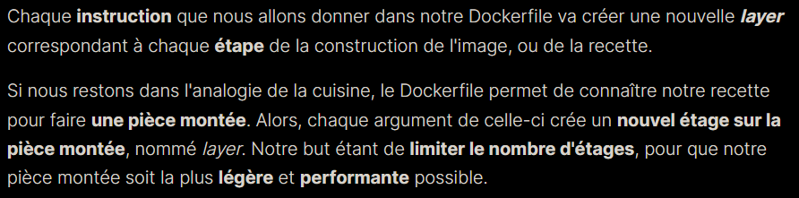

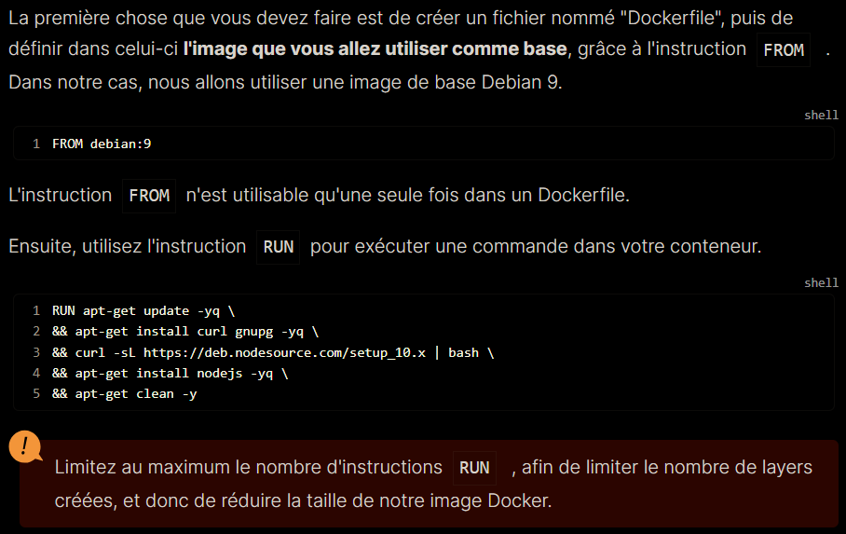

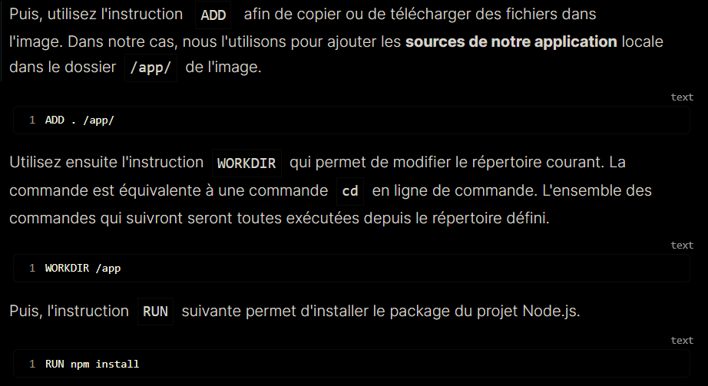

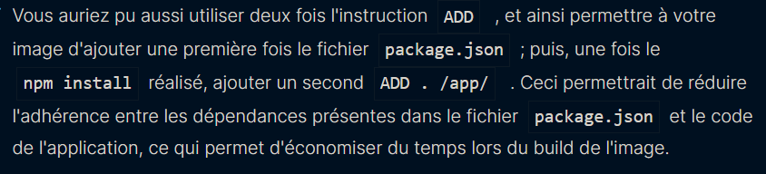

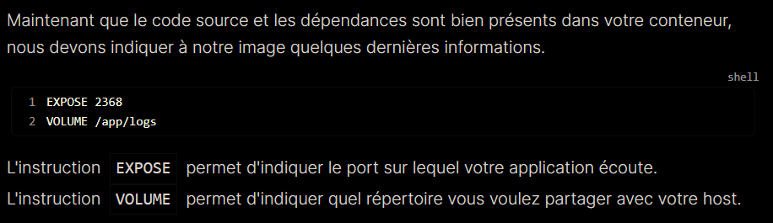

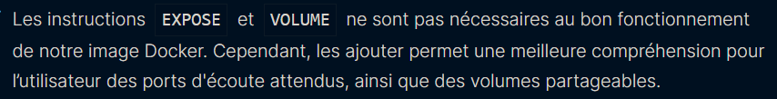 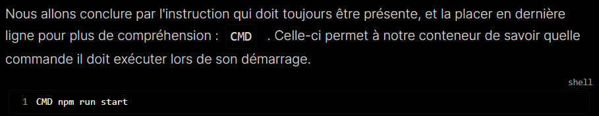

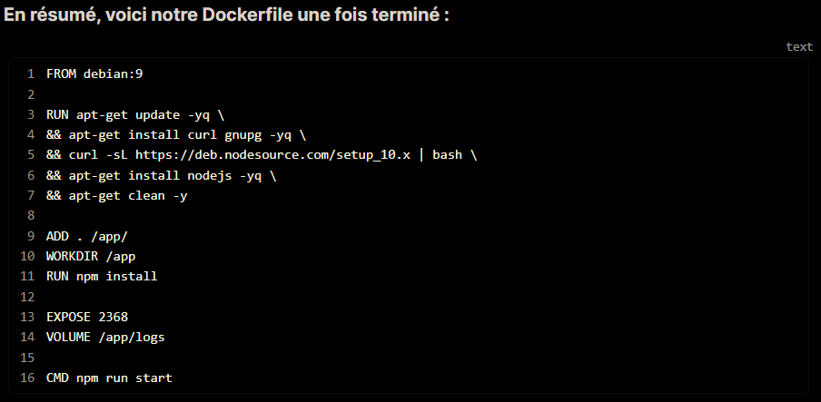

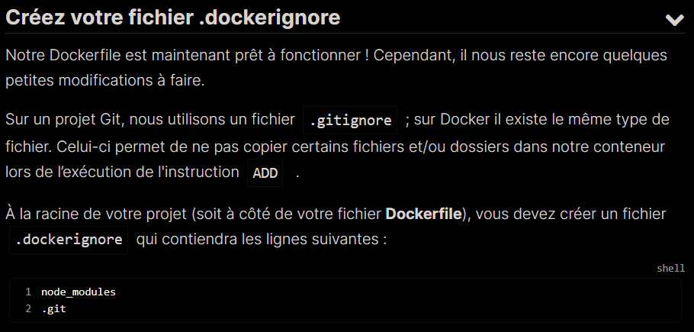

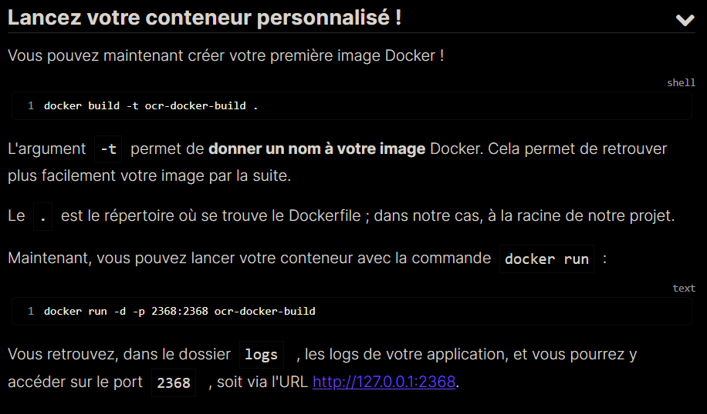

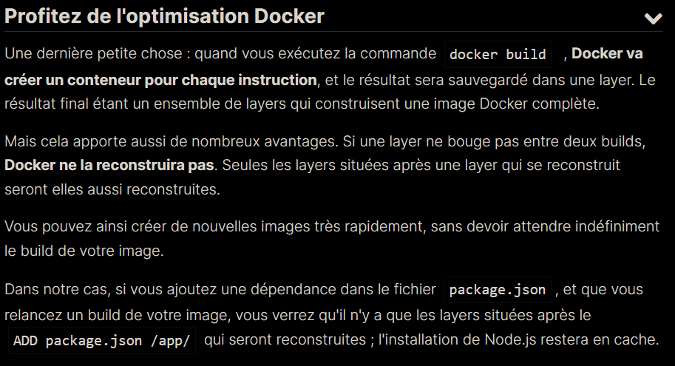

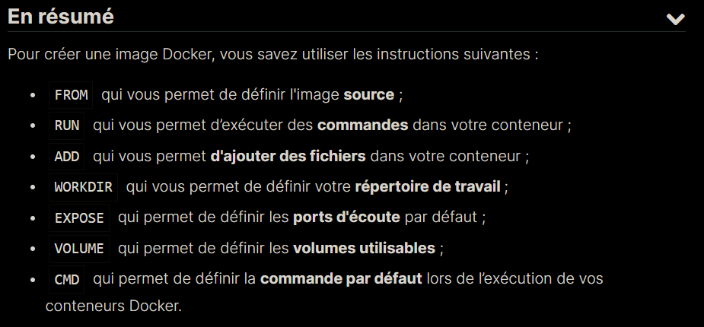

Share docker images via docker hub

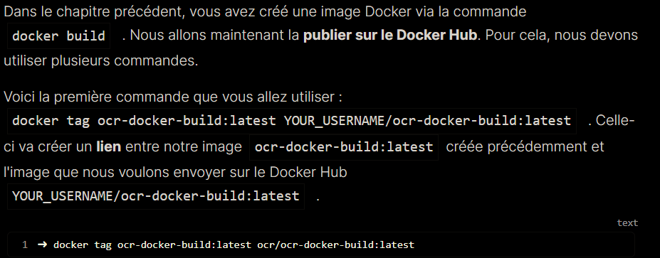

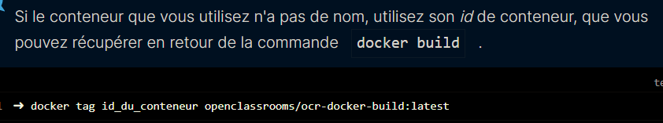

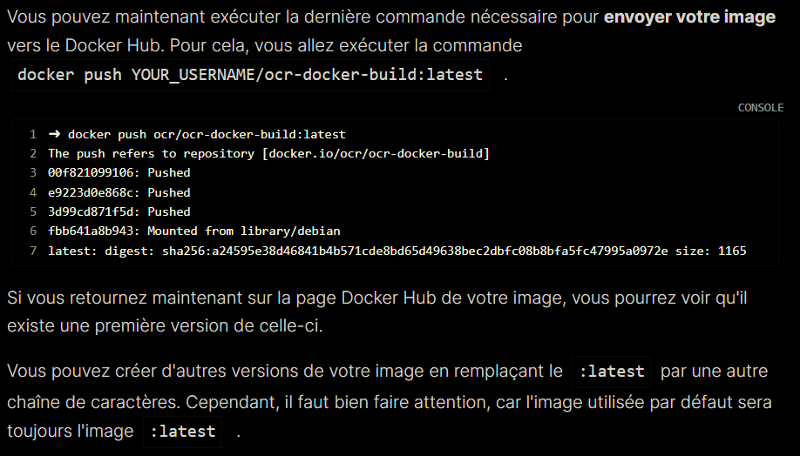

To search for an image via cli :



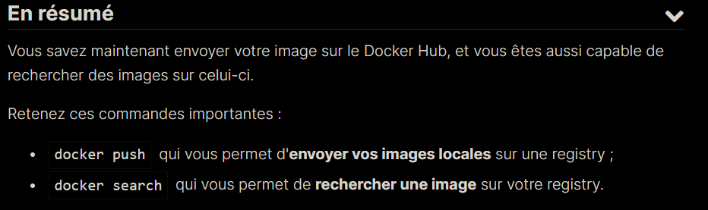

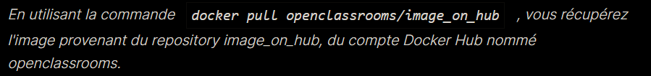



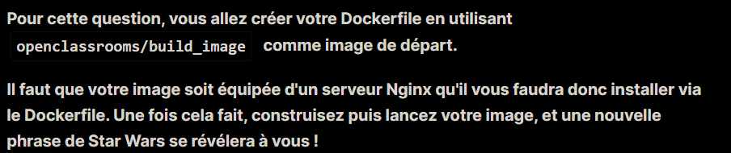

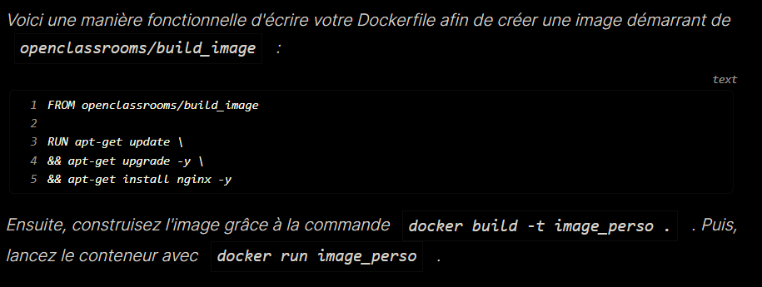

DOCKER COMPOSE

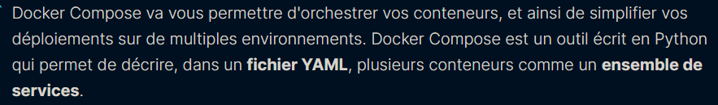

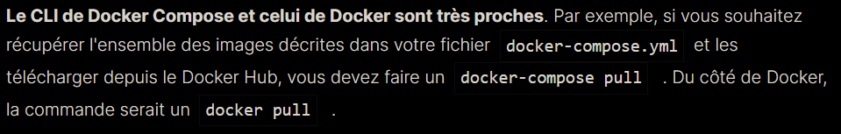

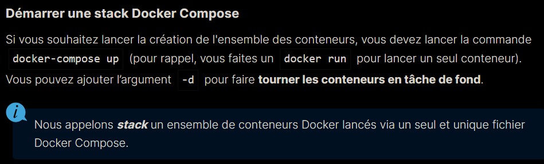

**Docker-compose up** => permet de lancer la création de l’ensemble des conteneurs.

**Docker-compose ps** => permet de voir si l’ensemble des conteneurs sont bien dans un état fonctionnel, et prêts à rendre un service.

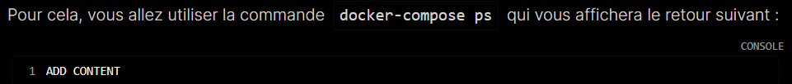

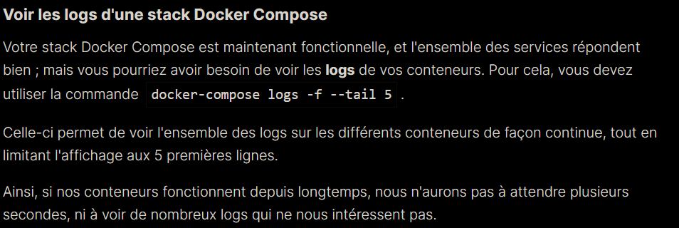

**Docker-compose stop** => permet d’arrêter une stack docker compose.

**Docker-compose down** => permet de détruire l’ensemble des ressource créées.

**Docker-compose config** => permet de valider la syntaxe de notre fichier docker-composer.yml

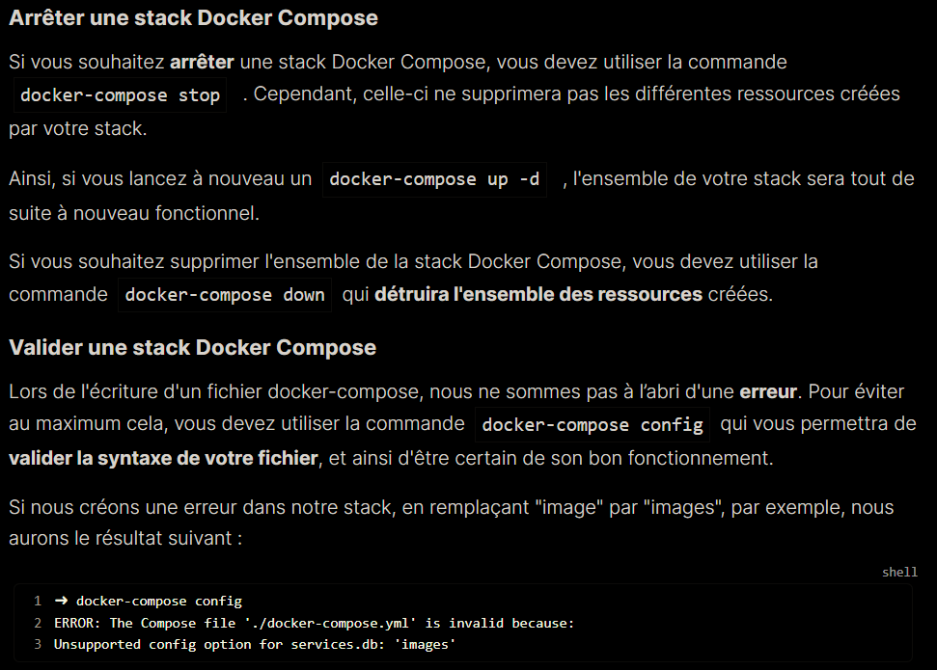

Les commandes principales pour utiliser le docker-composer :

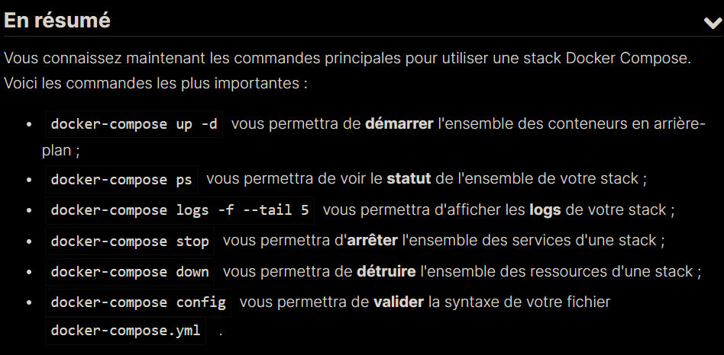

Création du fichier docker-compose.yml

On télécharge une image et puis on crée notre conteneur :

Docker pull dockerfacile/app

Docker images (vérifier que l’image a bien été téléchargée)

Docker run dockerfacile/app

On a une erreur



L’application de cette image a besoin d’une base de données REDIS pour fonctionner. REDIS est une BD rapide et accessible.

DONC ON AURA BESOIN DE 2 CONTENEURS, de notre application qui tourne d’un côté et redis qui tourne d’un autre.

On crée alors le fichier docker-compose.yml !

On spécifie la version et les différents services (conteneurs) qui vont tourner au même temps !

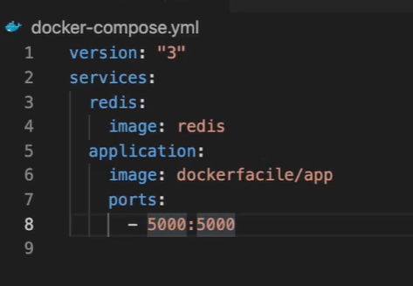

5000(interne) :5000(externe)

Après on exécute la commande => docker-compose up

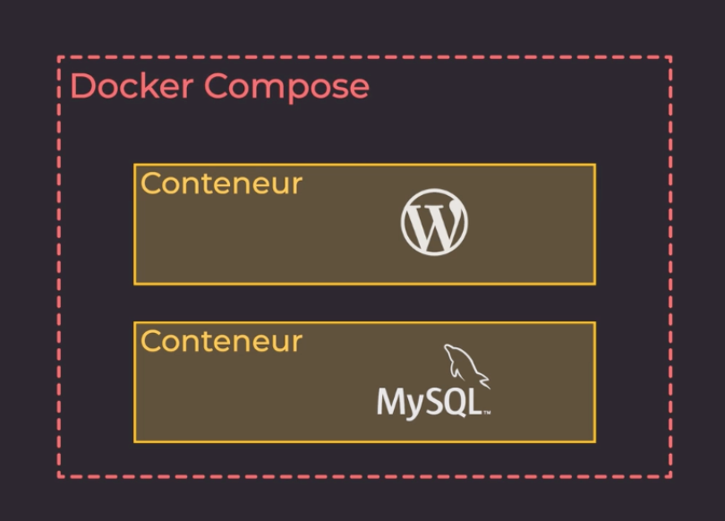

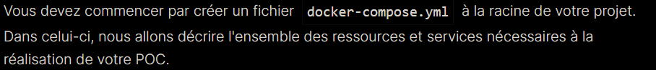

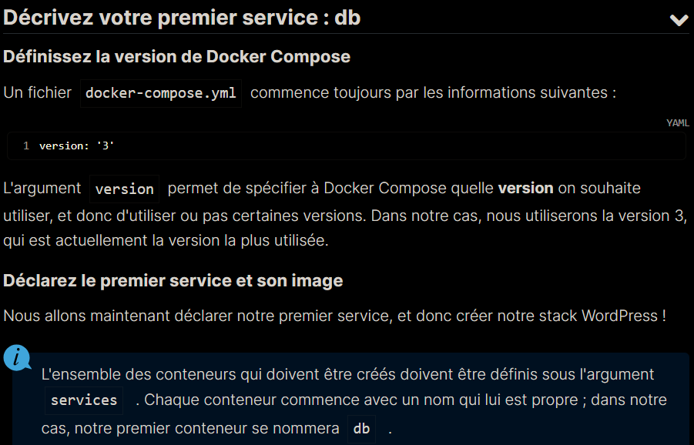

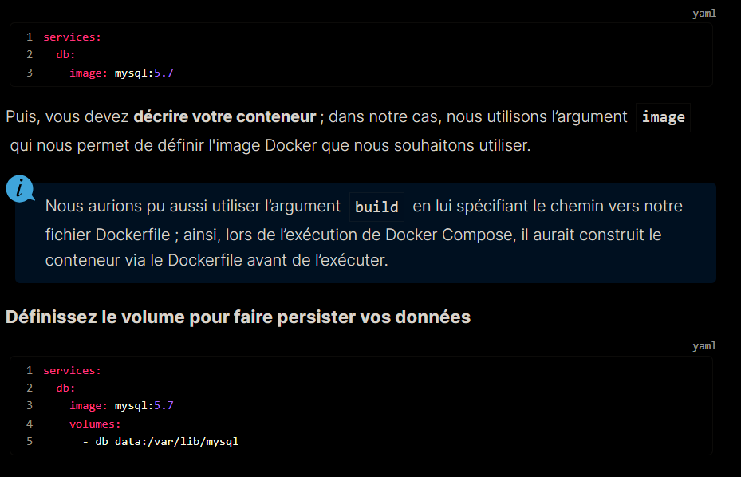

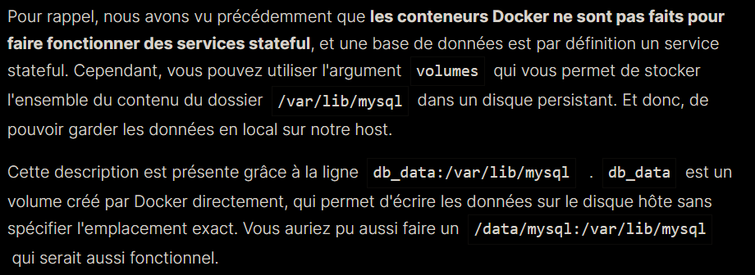 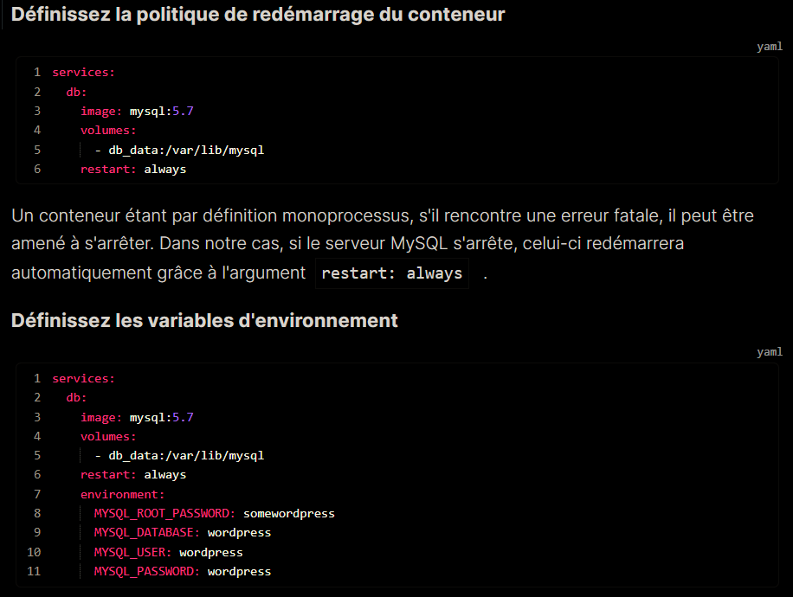

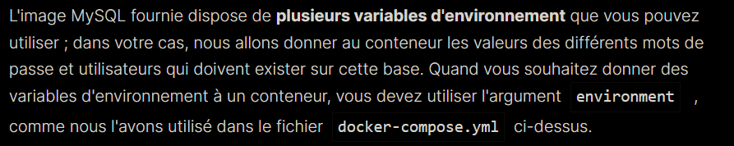

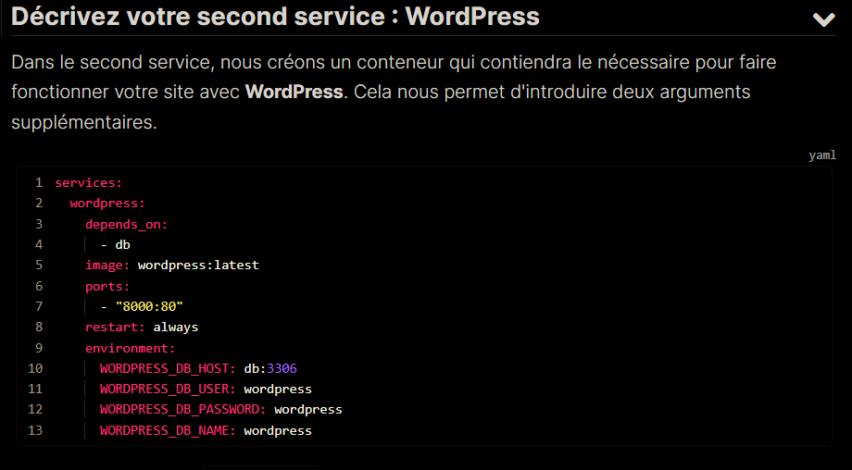

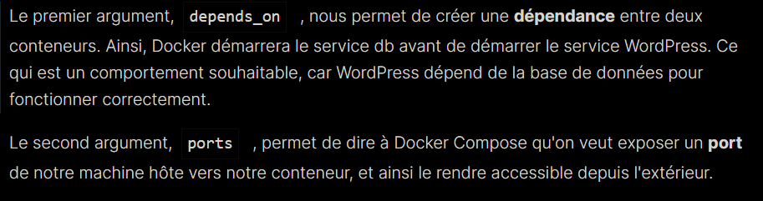

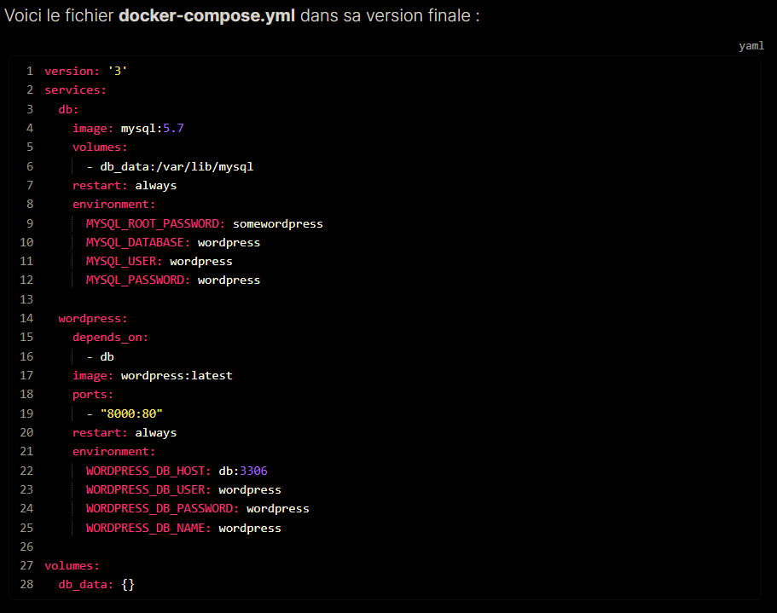

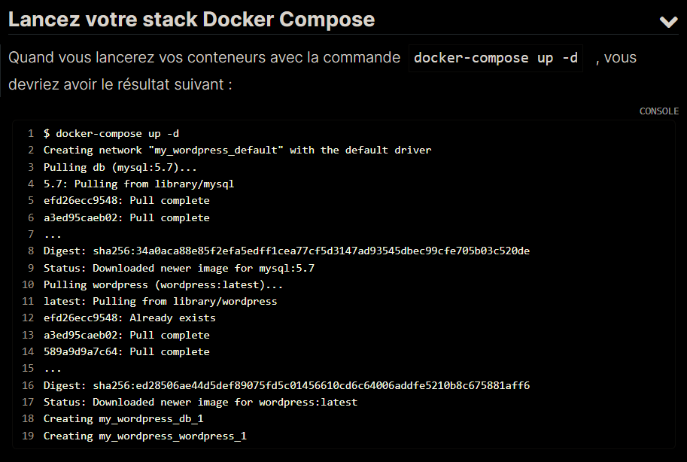

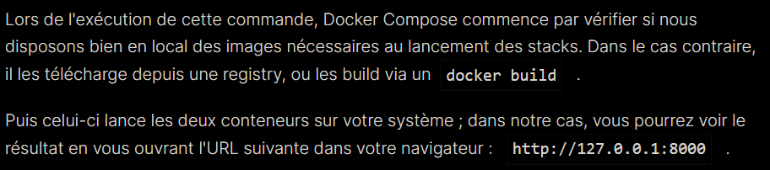

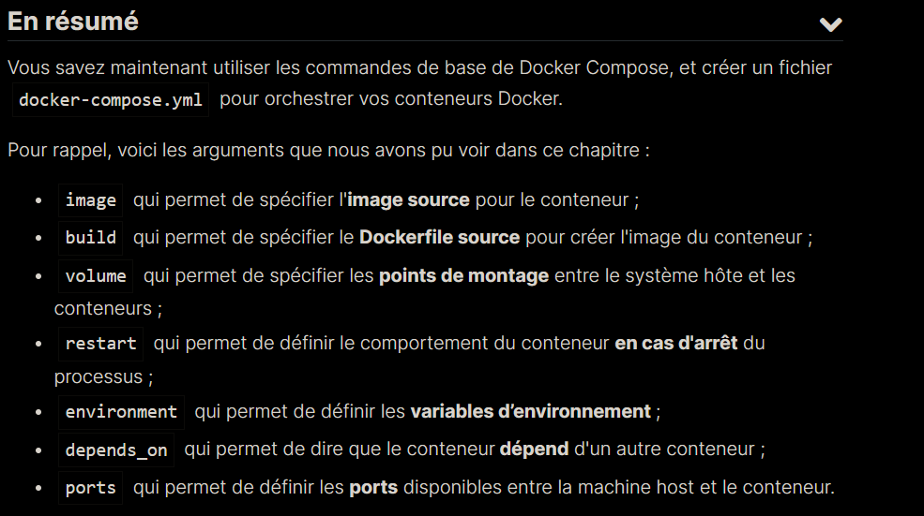

Arborescence ancienne => nouvelle

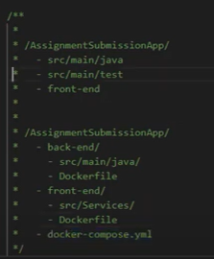

Image to a container is what a class is to an object !

**Dockerfile for frontend :**

 (paths are relative to dockerfile

. means where the docker file is(the root folder of the container machine) 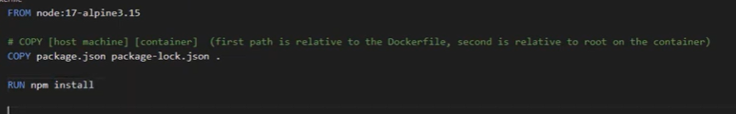

COPY package.json package-lock.json . => means that we copy both file into the container

RUN npm install => will look into the package.json and package-lock.json and then install all dependencies.

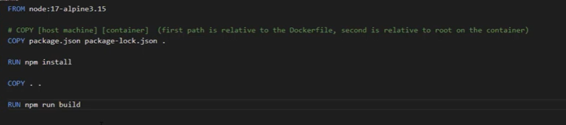

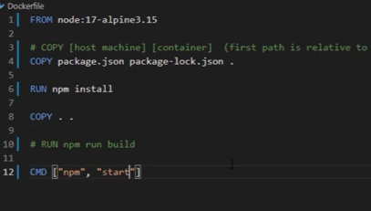

TO TEST



Docker build . => . means to look for a dockerfile in the open folder.

If for exemple u change the last command, and rebuild the dockerfile, it will go much faster because all the steps from

1 -> 4 has been cached !



Build another image from dockerfile and name it front-end

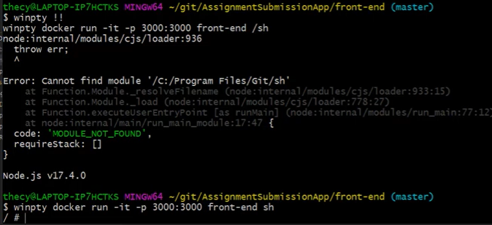

**Dockerfile for backend :**

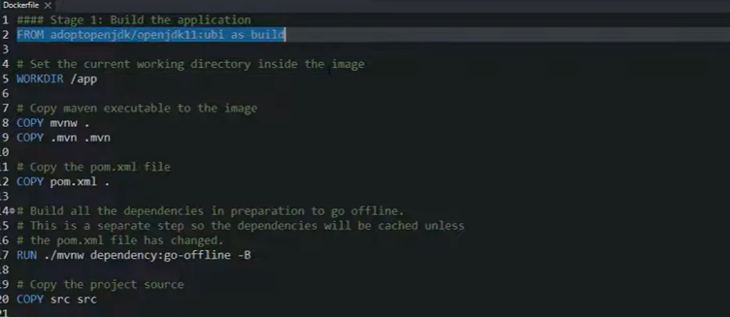

**1 – build the application**

**FROM adoptopenjdk/openjdk11:ubi as build** (the image we r pulling from, we need a jdk to run java projects !, we r giving it an aleas => we r calling it build)

**WORKDIR /app** (create a folder in the image we r pulling from docker hub if it doesn’t exist, equivelent to mkdir app and cd app, sets app as the root folder)

**COPY mvnw .** (copy mvnw to the working directory /app)

**COPY .mvn .mvn**

**COPY pom.xml .**

**RUN./mvnw dependency :go-offline -B** (assume we won’t have connexion later on so copy and get everything on this machine, build all the dependencies in preparation to go offline, this is a seperate step so the dependencies will be cached unless the pom.xml file has changed)

**COPY src src** (copy the project source)

**RUN ./mvnw package -DskipTests**

**RUN mkdir -p target/dependency && (cd target/dependency ; jay -xf ../*.jar)** => (package the application)

**2 – a minimal docker image with command to run the app**

**FROM adoptopenjdk/openjdk11 :ubi**

**ARG DEPENDENCY=/app/target/dependency** (declare a variable that points into dependency folder)

**COPY - -from=build ${DEPENDENCY}/BOOT-INF/lib /app/lib**

**COPY - -from=build ${DEPENDENCY}/META-INF /app/META-INF**

**COPY - -from=build ${DEPENDENCY}/BOOT-INF/classes /app**

(COPY project dependencies from the build stage)

**ENTRYPOINT [‘’java’’, ‘’-cp’’, ‘’app :app/lib/*’’, ‘‘com.example.demo.DemoApplication]** (run java)

U can use **CMD [**]**

**To build this dockerfile**



DOCKER FILE IS IN THE BACKEND FOLDER, we are already there, so we use dot (.)

**and to run image**

winpty docker run -it -p 8080 :8080 backend /sh

8080 : 9090 ( we are exposing the port 8080 externally that will be routed to pore 9090 internally)

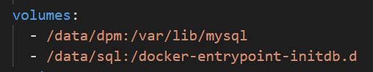

Volumes :

* Folder1 : folder2

Storage folder that allows to persist the data.

Folder1 is on the host machine

Folder2 is on the container

Both folder are in sync ! folder 1 is on the hoste machine, while folder 2 is on the container, so when the container is destroyed, the folder 1 remains, once we reboot the container the data will be retrieved from folder1 to folder2.

**Docker compose yml**

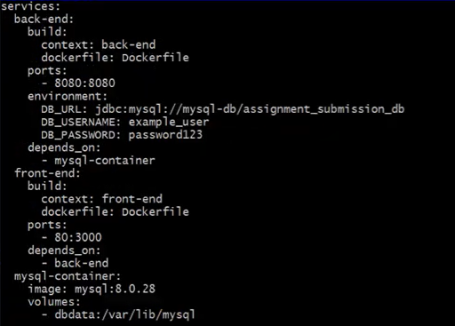

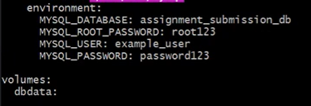

**OS/ KERNEL + APPLICATIONS LAYER**

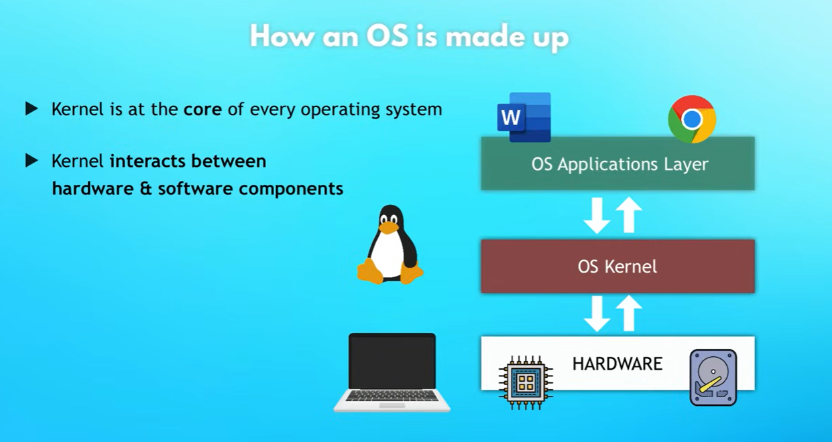

**DOCKER VS VM**

**DOCKER**

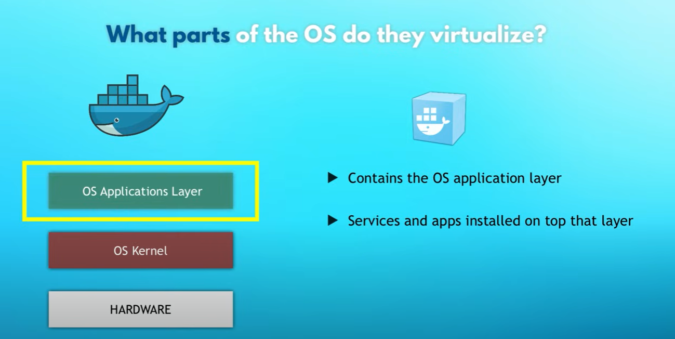

**VM**

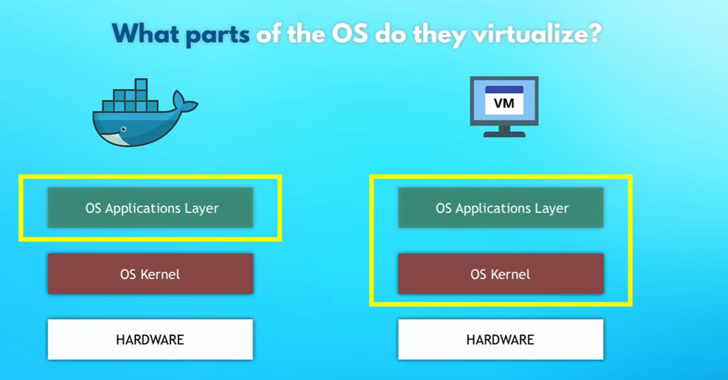

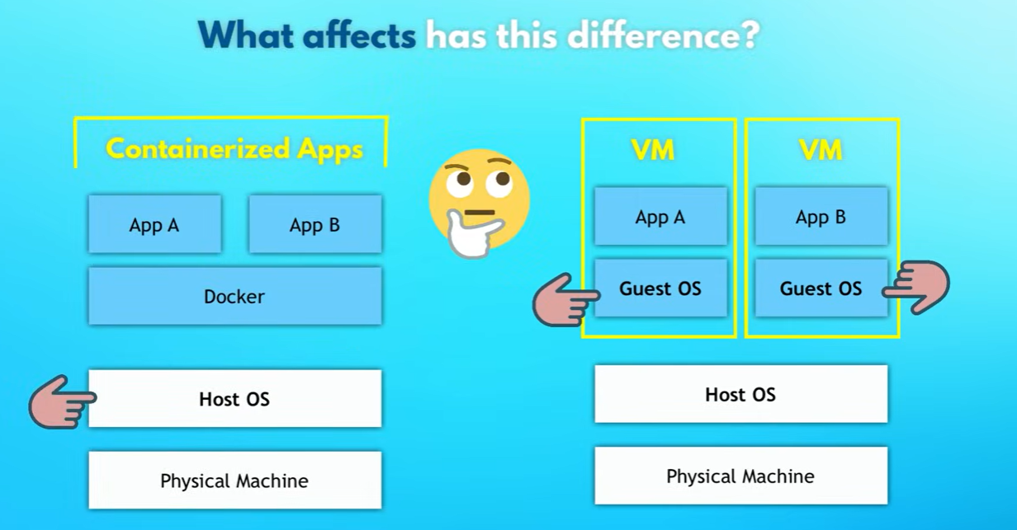

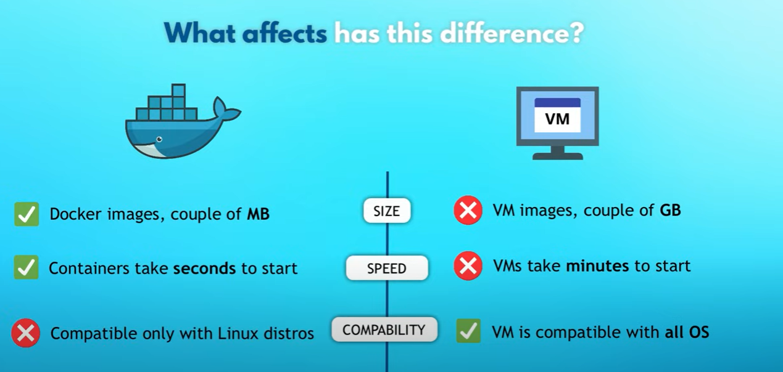

**Compability**

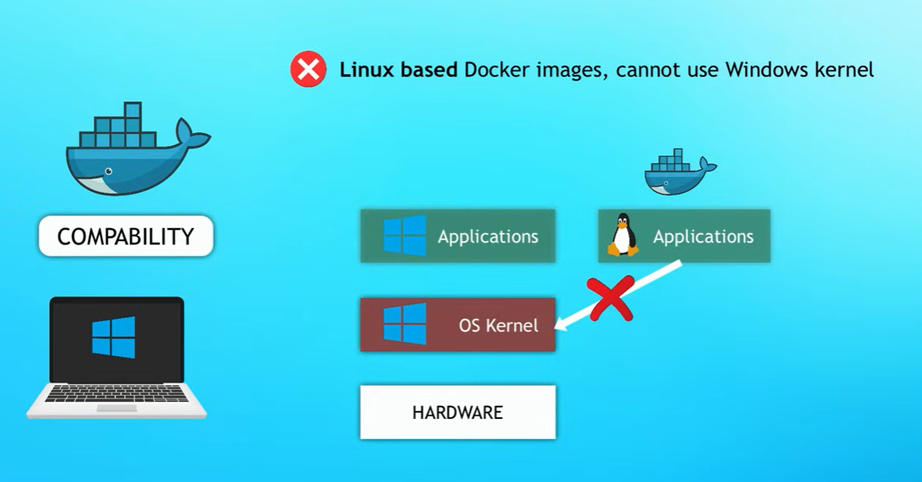

**Solution :**

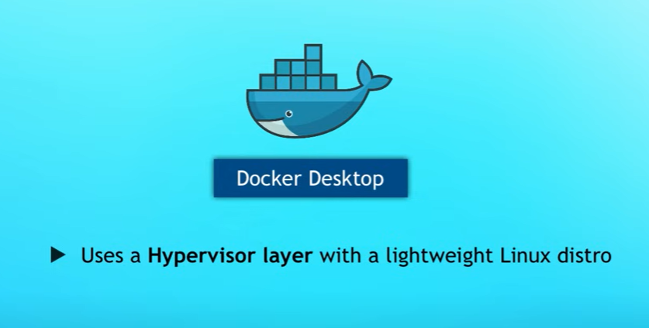

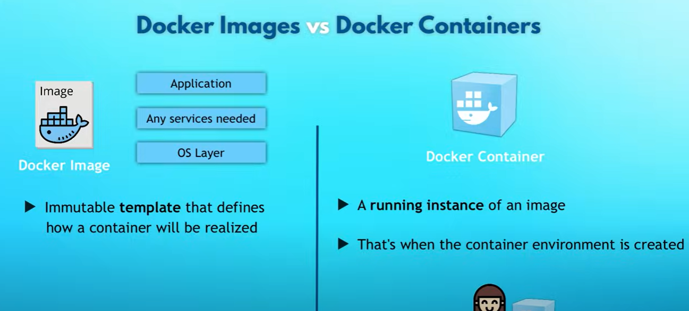

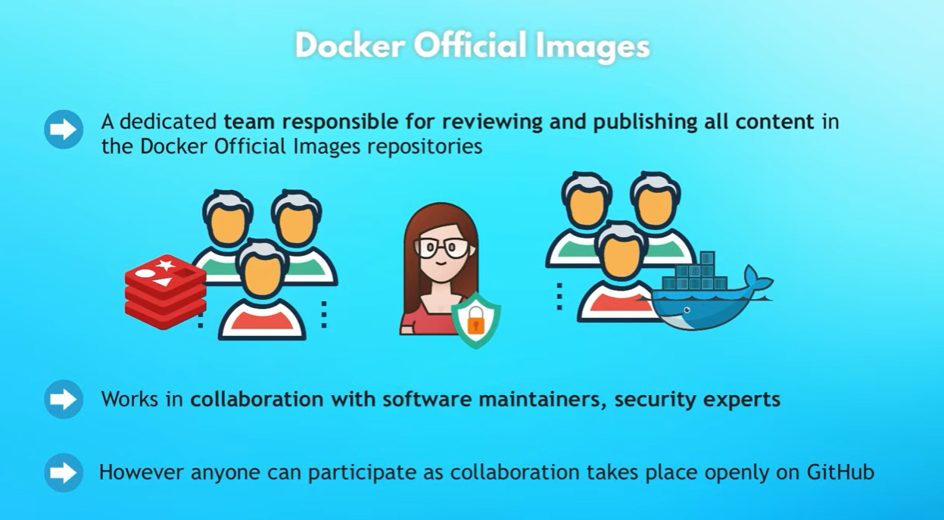



**Docker logs {container_id}**

**Docker stop {container_id}**

**Docker start {container_id}**

**To run a container, it is not necessary to have the image locally, you can docker run {image_from_dockerHub_directly}**

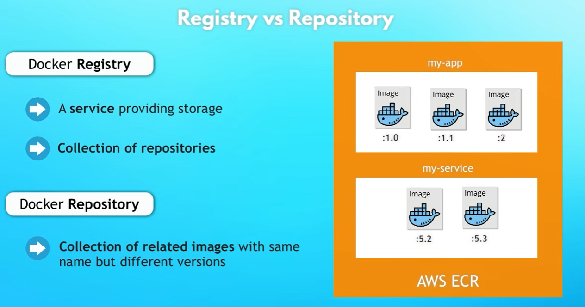

**Registry has multiple repositories**

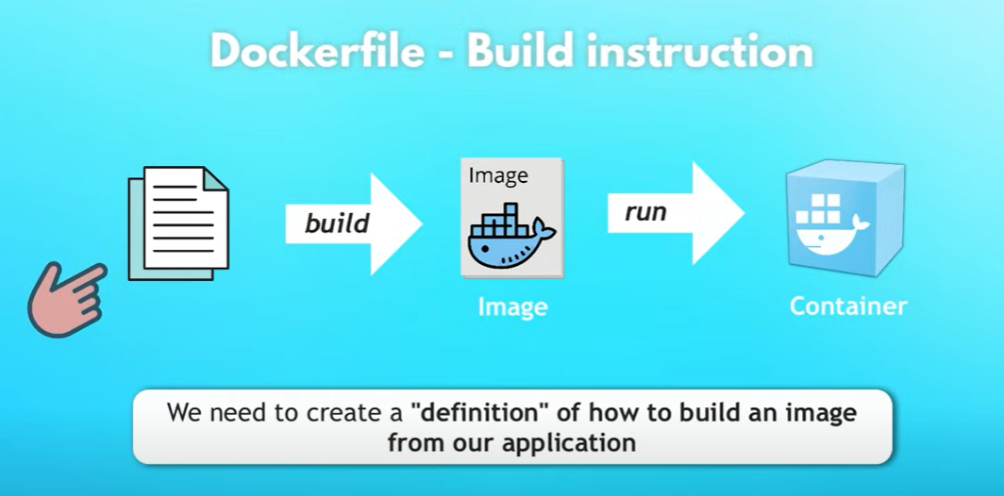

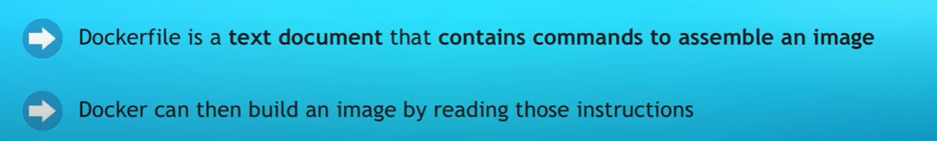

**Dockerfile**

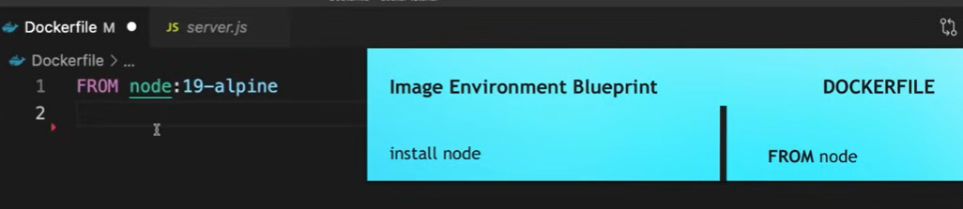

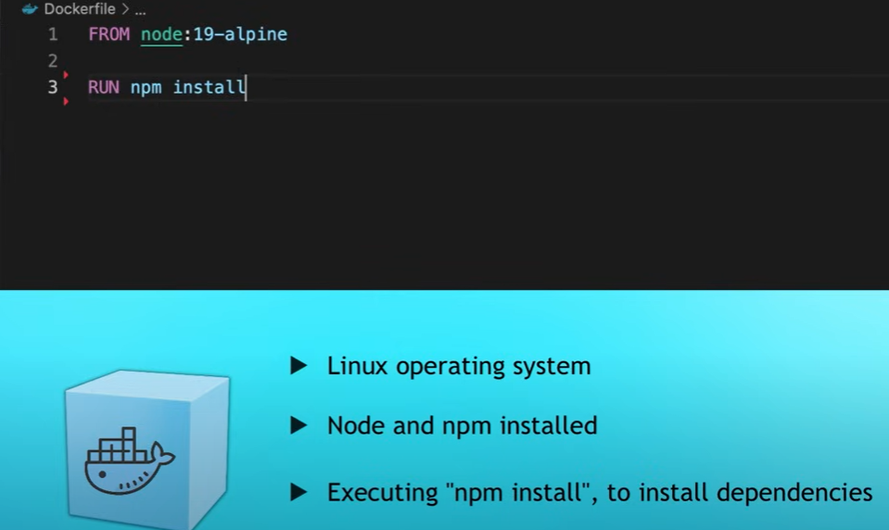

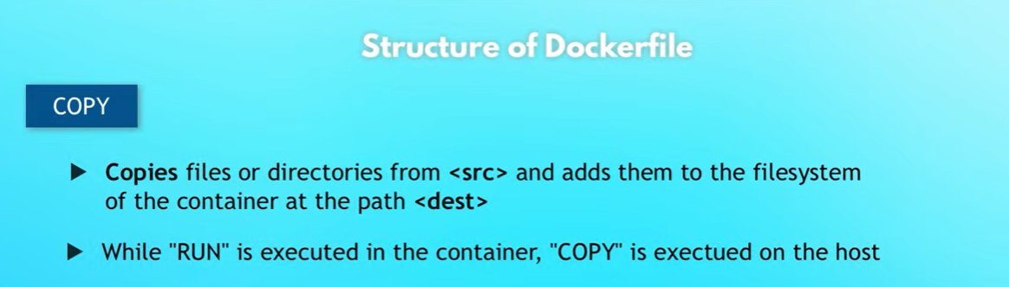

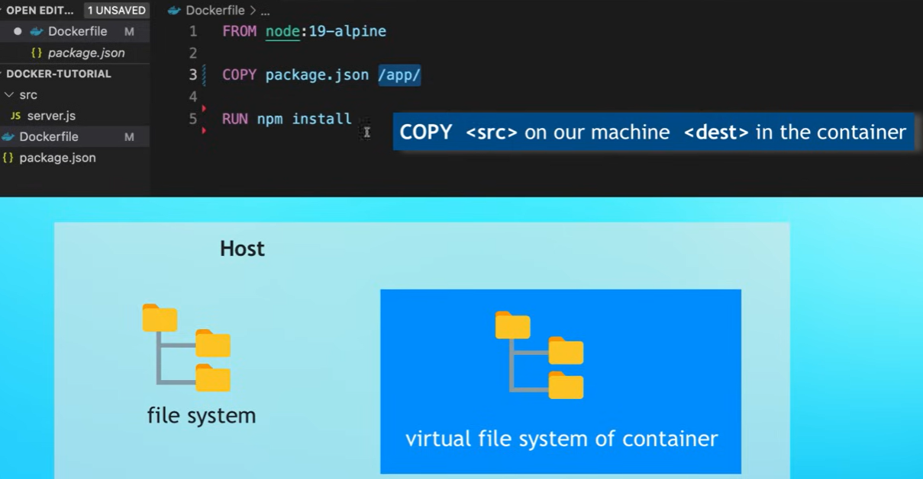

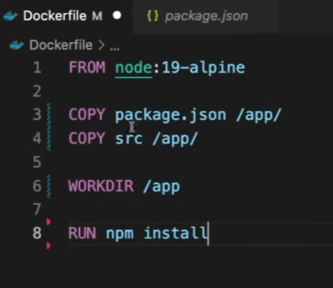

**FOR A LAST COMMAND, THAT STARTS THE APPLICATION INSIDE WE USE CMD**

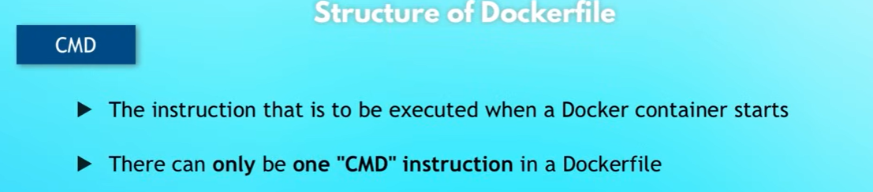

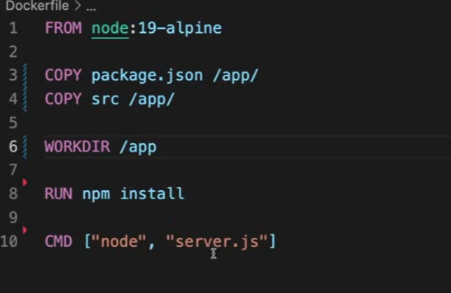

**TO BUILD THE DOCKERFILE AND GENERATE THE IMAGE**

